云州档案 MVP 边界场景测试
  - 云州档案服务中心 / 2026-11-06
核查搜索长度、扫描页范围和人工确认字段。 本轮通过 7/7 项。基线 798bd8d，使用独立 SQLite 和合成档案。

测试过程
01 以整理员身份发送 199、200、201 个 ASCII 字符，分别记录 HTTP 状态和页面提示。
02 对 12 页更正件读取第 12、13、0 页，核对末页映射与超界提示。
03 向定位中的业务提交完整引用参数，省略人工确认字段，核对数据库引用条数。

响应页面
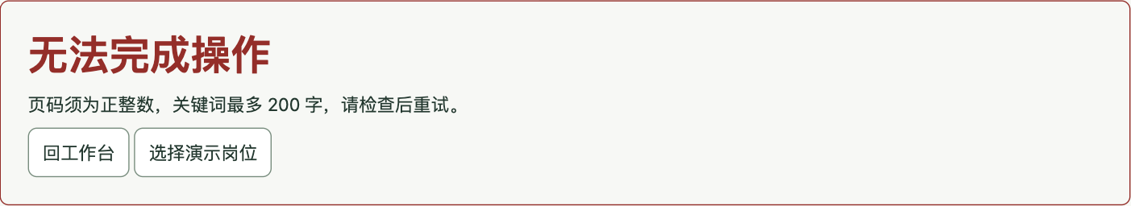
B03 · 超过 200 字的检索请求返回 HTTP 400 和可读提示。

逐项记录
编号 | HTTP | 耗时 ms | 实测断言 | 结论
B01 | 200 | 1.8 | 显示空结果 | 通过
B02 | 200 | 1.6 | 显示空结果 | 通过
B03 | 400 | 1.3 | 显示 200 字上限提示 | 通过
B04 | 200 | 1.9 | 末页映射到纸质第 36 页 | 通过
B05 | 400 | 1.6 | 返回可读错误页 | 通过
B06 | 400 | 1.4 | 省略人工确认，引用数量为 0 | 通过
B07 | 400 | 1.1 | 返回可读错误页 | 通过

